PREFA JET-VK P.10 anthrazit 02 P.10 Anthrazit

PREFA

Eigenschaften

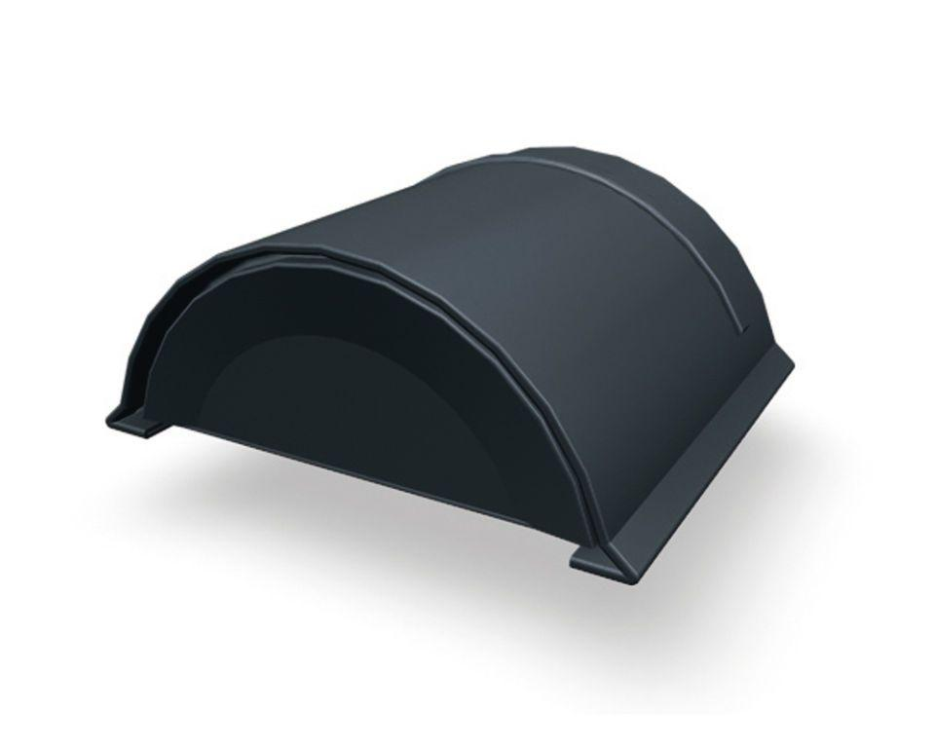

GTIN:

4043111028712

HAN:

110600

Farbton

anthrazit

Oberfläche

pulverbeschichtet

Werkstoff

Aluminium

Breite (mm)

190,00

Höhe (mm)

96,00

Länge (mm)

160,00